Система упражнений для обучения устной англоязычной речи на аутентичном материале
В данной статье рассматриваются упражнения, ролевые игры, коммуникативные ситуации, способствующие развитию умений устной речи на аутентичном материале. За основу взято произведение Р. Киплинга «Книга джунглей» [Киплинг, 1998]. Работая с оригинальным текстом сказки, выполнение такого рода задания может побудить учеников к активной монологической и диалогической речи на каждом этапе современного урока английского языка при методически грамотном подходе учителя.
Итак, рассмотрим подробнее на примерах упражнения и задания, способствующие развитию навыка монологического высказывания.
I. Игры и упражнения для развития монологической речи:

- Ролевая игра “Travel agency”
Каждый ученик будет на уроке выступать в роли туристического агента, путешествующего по джунглям. Каждому турагенту будет необходимо разрекламировать поездку в это уникальное место. Для этого каждый из участников дома должен провести небольшое исследование и подготовить необходимые материалы. В качестве опор учитель предоставляет примерный план высказывания, опорные фразы, а также предлагает воспользоваться раздаточными материалами: прогнозами погоды, фотографиями дикой природы джунглей, билетами на самолет.
Возможный план высказывания:
  - Name the location its flora and fauna.
  - Tell about the climate.
  - Name the most exotic animals for you.
  - Tell some extra information
  - Make a conclusion.
В качестве опоры можно использовать такие опорные выражения:
The city in the jungle
1. the lost city
2. the city of treasures
3. Kaa’s city
4. the monkey city
5. the city of Hanuman
6. the city of death

Учитель должен разобрать со школьниками план высказывания, ответить на их вопросы, обратить внимание на аспекты, которые могут вызвать затруднения. После этого учителю следует проиллюстрировать предложенный план собственным примером. Далее следует сосредоточить внимание на опорных фразах и выражениях.

- Упражнение «задай вопросы на интервью»
Это отличный вариант весело провести время и проявить творческий подход. Необходимо разделить учащихся на пары, если это групповое задание, но возможно провести такое же упражнение, работая тет-а-тет. Ученики выбирают одного человека, которого они хотят взять на интервью. Это может быть кто угодно по их выбору, но обязательно из сказки «Книга джунглей». Лучше подсказать детям выбрать кого-то, кем они восхищаются в книге, потому что тогда у них будет больше материала для разговора.
Каждому ученику дан список из десяти-пятнадцати глаголов. Например:

- Decide
- Have
- Love
- Offer
- Prefer
- Move
- Win
- Continue
- Admire
- Wait
- Consider
- Change

Итак, каждый ученик должен выбрать пять глаголов из своего списка. Затем дети задают разные вопросы, используя в каждом вопросе один из пяти глаголов. Эти вопросы предназначены для человека, которого они хотят взять на интервью. Например, предположим, что ученик выбирает вожака стаи волков - Akela. Он должен задать пять вопросов, используя в каждом вопросе разные глаголы из списка.
Вот некоторые примеры: 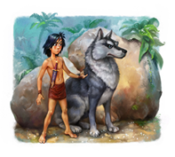
- What food do you prefer to eat ?
- Do you have more friends than enemies?
- What do you love about being the head of the wolves?
- What would you like to change in the jungle?
- What animals in the jungle do you admire?
Это отличное занятие, если учитель вместе со своими учениками помимо навыков устной речи практикует еще и правильную формулировку вопросов. Затем ученики задают своему собеседнику вопросы, которые они написали, и берут на себя роль человека, которого они хотели взять на интервью.
- Монолог-высказывание “The best hero” (Timed Discussion)
Это еще одно простое, но отличное занятие для развития уверенности в разговорной речи. Необходимо раздать ученикам тематические карточки, например, «Расскажите о своем герое». У ребенка есть определенное количество времени, чтобы подготовить некоторые идеи о том, что он будут говорить (можно сделать с опорой на ключевые фразы). Затем ученик должен говорить на эту тему в течение выбранного количества времени: 5 минут на подготовку и 1 минуту на презентацию должно быть достаточно. В дальнейшем можно сократить время подготовки или увеличить время презентации.
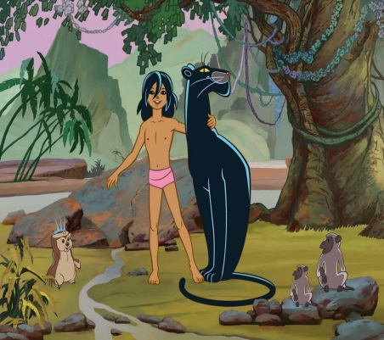 Mowgli
1. the jungle boy
2. savage
3. vicious
4. a creature of a jungle
5. uncivilized
6. harmless
7. beast
8. gentle
9. intruder
10. hunter
11. an attentive fellow
12. refine

- Речевое упражнение «Презентация героя»
В качестве разнообразия предыдущего упражнения можно расширить круг героев. Итак, каждому ученику предлагается представить себя в роли героев сказки. Ученику будет необходимо выступить с сообщением для одноклассников, рассказать о характере, внешности, поступках своего героя. Для этого ученикам будет необходимо воспользоваться таблицей и составить собственный монолог по выбранному персонажу.

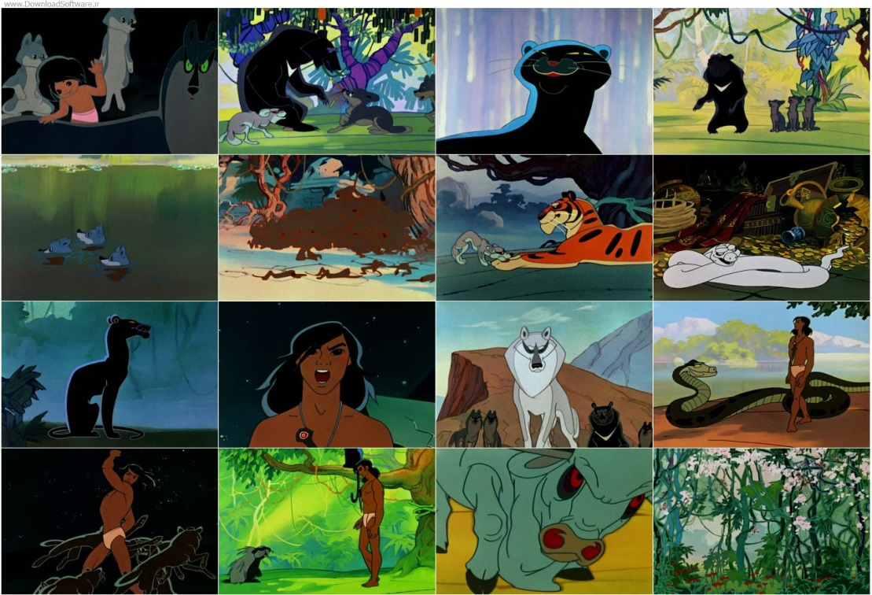
a. Mowgli  b. Shere Khan  c. Kaa  d. Katherine "Kitty" Brydon  e. King Louie  f. Brydon | g. Raksha  h. Dr. Julius Plumford  i. Bagheera  j. Captain William Boone  k. Baloo  l. Akela

- Создание презентации – рекламы прочитанной сказки
Make up the presentation of the story which you have read. Make it interesting for others to read.
Это упражнение отлично по целому ряду причин: все легко организовать и объяснять, оно весьма эффективно для развития разговорной речи, оно также увлекательно, поскольку посвящено интересующей их теме.
Главная задача для учителя здесь - это попросить учащихся выбрать какую-то тему/сюжет из сказки. Затем ученики должны провести пятиминутную презентацию с опорой на лексику произведения.
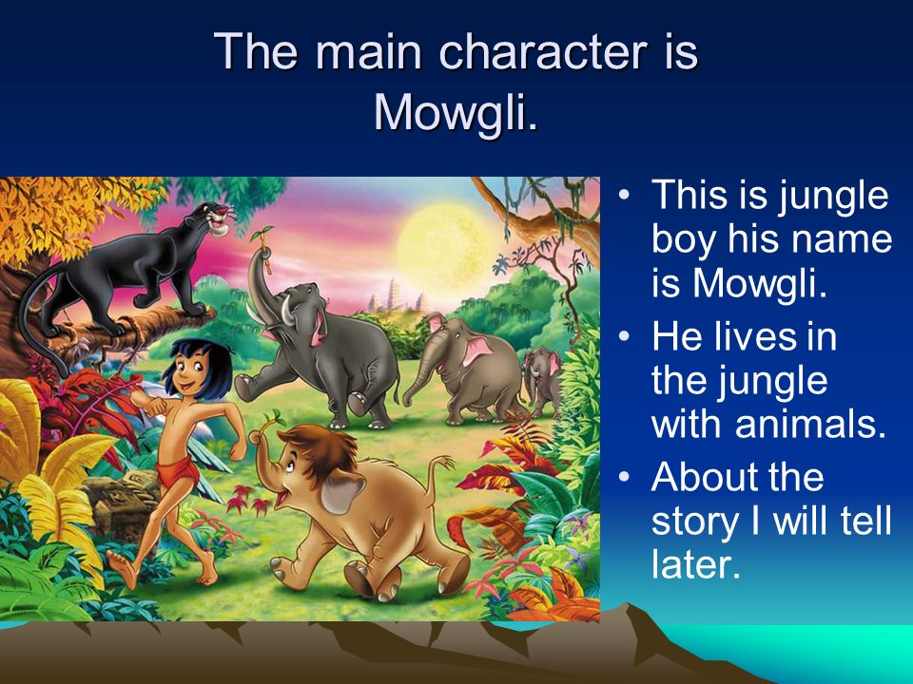
- Озвучивание видеофрагмента
Let`s choose the fragment from the video «The Jungle Book» we`ve watched. But this time it would be silent. Your task is to provide the voice of the characters.
Считаем, что такое рода упражнения являются очень эффективными при отработки речевых навыков после просмотра ряда видео у большинства учащихся исчезает страх перед общением на иностранном языке, улучшается произношение по сравнению с теми, кто редко или вообще не просматривает аутентичные видеоряды по мере изучении иностранного языка. Учащимся становится легче усвоить мелодику языка, различные интонации, возможные связи между словами, понять структуру изучаемого языка, и, конечно же, интерпретировать сложность и разнообразие чужой культуры. Совершают это учащиеся через сопоставление иноязычной культуры с культурой родного языка.
В результате мы можем наблюдать повышение мотивации у учащихся. Активность их на уроках английского языка растет, что как следствие создает атмосферу совместной познавательной деятельности и дает стимул для дальнейшей самостоятельной работы.
- Рисовальный диктант
Суть упражнения в том, чтобы один ученик описал картинку товарищам так, чтобы они смогли нарисовать ее. Она должна быть без лишних деталей, со знакомыми изображениями. Можно устроить конкурс на лучшего «describer» или «artist», а рисунки разместить на стенде. Ребятам точно понравится. Например, такие:
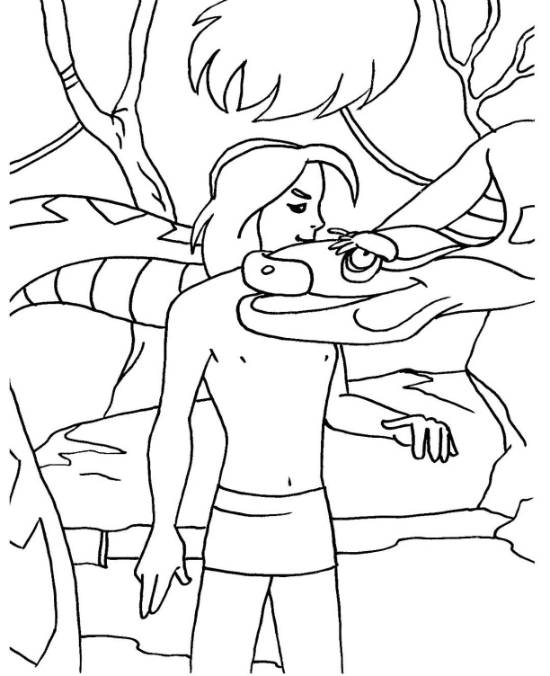

- Монолог с опорой на аудирование
Прослушайте текст «The main plot of the Jungle Book» и составьте рассказ на его основе. Преподаватель контролирует усвоенные речевые навыки: правильность произношения лексических единиц в пределах сказки, интонацию высказываний, порядок построения английского утвердительного предложения.
This is the story of a Man-baby who was found in the jungle by Bagheera the panther. Bagheera carried the baby to his friends, the wolves. The wolves raised the baby as their own. They named him Mowgli.
Mowgli learned to take care of himself in the jungle, but Bagheera the panther was always nearby. He was ever ready to protect little Mowgli.
The elephants became his friends. Even the elephants' gruff leader, Colonel Hathi, became Mowgli's friend. It was Colonel Hathi who marched every day at the head of his elephant patrol.
Not everyone in the jungle was Mowgli's friend. There was hungry Kaa the constrictor. His eyes could hypnotize almost anyone. And his coils could crush almost anything.
Mowgli's most dangerous enemy was Shere Khan, the man-hating tiger. Shere Khan was determined to kill the Man-cub, Mowgli, before he had a chance to become a man.
The leader of the wolf pack decided there was only one way to keep Mowgli safe. "The boy must be taken to the Man village," they said. Bagheera agreed to take him there.
Mowgli thought he and Bagheera were on just another walk in the jungle. Then Bagheera told him where they were really going. Mowgli cried. "No! I want to stay in the jungle."
Mowgli would not listen to Bagheera and ran into the jungle, alone. He was not alone very long. Within minutes he was befriended by a happy-go-lucky jungle bear named Baloo.
After a while Baloo and Mowgli went swimming in the river. Baloo floated on his back, and Mowgli rode high and dry on the bear's fat tummy.

II. Упражнения для развития диалогической речи
- Имаджинариум
Учителю необходимо показать детям короткий фрагмент мультфильма «Книга джунглей», в котором можно увидеть, как герои разговаривают друг с другом. Затем отключить звук, ученики должны придумать возможный диалог героев и разыграть его. Потом необходимо показать оригинал и решить, чья версия была более интересной, близкой к исходной или оригинальной. Задание очень хорошо развивает не только устную речь, но и прекрасно выявляет творческих и неординарных учеников группы.

- Диалог - puzzle
Учителю необходимо сформулировать новую коммуникативную задачу, разделить учащихся на пары, объяснить задание. Учитель предлагает ученикам поставить фразы диалога в правильной последовательности и затем дополнить его в соответствии с ситуацией c опорой на лексику из «Книги джунглей», но несколько изменив задачу учащимся с опорой на современные турпоходы в джунгли.
Situation 1/ Ситуация 1: Vocabulary: travel agency, to go on trip, vacation, a piece of adviсe, rainforest, recommend, to be famous for, special customs, exotic animals, way of travelling
Коммуникативная установка (речевое упражнение):
Imagine, that you`re planning exotic vacation in India (in a jungle). Ask the travel agent for a piece of advice. Complete the dialogue, using the information from the previous tasks. Make up two dialogues.
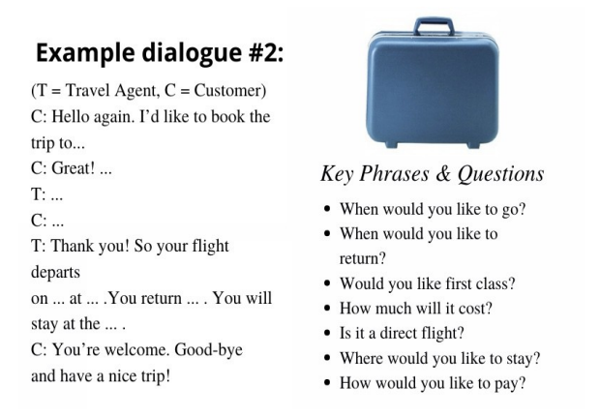
Для начала учитель может разыграть диалог с одним из учеников в качестве примера, или же задать по одному вопросу каждому ученику. Проверка данного задания должна осуществляться фронтально.
- Ролевое общение: общение происходит по прописанному сюжету.
· line-up (учащиеся стараются как можно быстрее выстроиться в ряд в соответствии с предложенным признаком);
· strip-story (каждый ученик получает свою фразу и старается быстрее занять соответствующее место в «рассказе»);
· smile (учащиеся подходят друг к другу и с обязательной улыбкой обмениваются репликами);
· merry-go-round (школьники образуют внешний и внутренний круг и, двигаясь по кругу, обмениваются репликами);
· contact (участники подходят друг к другу и начинают беседу);
· king words (учащиеся говорят любые приятные слова в адрес собеседника);
· reflection (участники пытаются представить, что думают о них другие школьники);
· listening (учащиеся внимательно слушают партнера, кивая в знак согласия и выражая согласие с ним) и т.д.
Прописанные роли: например, Shere Khan and Kaa.
В рамках поставленной задачи предлагается использовать ролевые игры и коммуникативные ситуации, а в качестве опор задействовать фразы из сказки.
- Дискутивные упражнения (Учебная дискуссия+комментирование)
Это упражнение — лучший выбор, если ваши ученики любят поговорить, но, возможно, немного нервничают, выступая на публике [Баклашкина, 2009, с.12]. Разделите класс на пары. Ученикам необходимо обсудить вопросы (представлены ниже) со своим партнером. Очень важно использовать только английский и также не забывайте следить за временем разговора каждого учащегося. Если вы замечаете, что некоторые ученики намного разговорчивее своих собеседников, возможно, стоит установить ограничение по времени, в течение которого каждый ученик может говорить. Это гарантирует, что каждый получит шанс попрактиковаться.
Answer the questions:
1. Who is the narrator of the story?
2. How has Colonel Brydon found himself in India? What is his purpose?
3. What is the name of Colonel Brydon’s daughter? How is she called by the people? Why does this name appear in the film? Does it suit the girl?
4. Who is Mowgli? What is his background?
5. What is common between Kitty and Mowgli?
6. Who is Julius Plumford?
7. Who is Shere Khan?
8. Who is Baloo?
9. Who is Bagheera?
10. What dream has Mowgli seen?
11. How has Mowgli found himself in the jungle?
12. Whom has Mowgli met in the jungle?
13. What can you say about the bridge?
14. How have Mowgli and Kitty met each other again?
15. Why has Mowgli decided to go to the city? What was his purpose?
16. Is everyone glad to see Mowgli in the city? What’s happened to him?
17. Why has Colonel Brydon agreed to let Mowgli out of the prison? Why haven’t the officers resisted to it?
18. What is the reason for the Jungle to speak to Mowgli by his opinion?
19. Why is Kitty’s father against Mowgli?
20. What is the story of the lost city of Hanuman? Why is William Boone dreaming to reach it?
21. Has Kitty agreed to marry William Boone?
22. Why has William Boone invited Mowgli to the palace?
23. What is the jungle law about?
24. Why has Mowgli left the ball? Why has he run away from the city?
25. What has Kitty decided: to marry William or to return to England?
26. What’s made Mowgli show the lost city to William and his band?
27. What’s happened to the members of William’s band?
28. What does Mowgli have that William Boone doesn’t? What has Mowgli answered to this question? What is your opinion?
29. Why hasn’t Shere Khan killed Mowgli?
- Театрализованная постановка эпизодов (по выбору учащихся).
Театральная педагогика — прекрасный инструмент мотивирования учеников, активизации их творческих способностей, внимания и восприятия [Азимов, 2009]. Обучение иностранному языку сходно с изучением роли у актера: нужно вжиться в чужой язык, другую интонацию и произношение, представить немного другие культурные нормы. Коммуникативный подход в изучении английского языка предполагает обучение общению на языке в различных жизненных ситуациях. Идеальным условием для этого является театральная постановка, где ученики уже используют язык как инструмент воздействия на зрителя и на других персонажей (пусть ситуация и вымышленная).
Таким образом, предложенный комплекс упражнений должен послужить средством повышения мотивации учащихся к развитию навыков устной речи, потому что включает в себя ряд нестандартных, оригинальных упражнений, которые могут заинтересовать учащихся, пробудить в них любовь к свободному говорению.
Одной из очень веских причин, по которой учителя могут использовать аутентичные тексты, является его доступность. Действительно, в большинстве случаев легче заметить и извлечь интересную тему из банка аутентичных материалов, чем из учебника, используемого на уроках иностранного языка. Это бы стало не только источником языковых совершенствований языка, но и источником повышения кругозора учащихся и овладения информации о том, что происходит вокруг них, вне класса.

CПИСОК ИСПОЛЬЗОВАННОЙ ЛИТЕРАТУРЫ
- Азимов, Э. Г., Щукин, А. Н. Новый словарь методических терминов и понятий (теория и практика обучения языкам) / Э.Г. Азимов, А. Н. Щукин. — М.: Издательство ИКАР, 2009. - 448 с
- Баклашкина М.В. Обучение иноязычному межличностному общению на занятиях по иностранному языку в школе и вузе // Иностр. языки в школе. – 2009. – № 1. – С. 9-13.
- Киплинг Р. Книга Джунглей: пер. с англ. Стихотворения и баллады: пер. с англ. /Р.Киплинг/ Сост. Е.В. Перемышлев. - М.: Олимп: Изд. "АСТ", 1998. - 528 с.
- www.planetpublish.com/wpcontent/uploads/2011/11/The_Jungle_Book_T.p
- www.englishliterature.net/rudyard-kipling/the-jungle-book
- https://2books.su/books/the-jungle-book-adapted
- https://adapted-english-books.site/index.php/library/a2/231-j-r-kipling-the-jungle-book
- www.iscollective.com english

